BỘ GIÁO DỤC VÀ ĐẠO TẠO

TRƯỜNG ĐẠI HỌC GIAO THÔNG VẬN TẢI

KHOA CÔNG NGHỆ THÔNG TIN



**BÁO CÁO BÀI TẬP LỚN**

Môn: Công Nghệ Java

***ĐỀ TÀI:***

***Lập Trình Game 2048***

|  |  |  |
| --- | --- | --- |
| Giảng viên hướng dẫn | : | Vũ Huấn |
| Nhóm sinh viên | : | Trần Minh Đức 211213436 |
|  |  | Trần Văn Hiện 211212889 |
|  |  |  |
|  |  |  |

*Hà Nội, ngày 02 tháng 05 năm 2023*

1. Giới Thiệu Game

2048 là một trờ chơi nổi tiếng vì sự đơn giản nhưng có thể khiến người chơi tham gia đến hàng giờ đồng hồ. Mục tiêu của trò chơi là hợp nhất các ô có giá trị giống hệt nhau, để giá trị của chúng nhân đôi. Khi người chơi di chuyển màn hình theo hướng mong muốn, các ô số sẽ di chuyển đến đó và 1 ô số mới có giá trị nhân đôi được xuất hiện. Nếu người chơi đạt được đến giá trị 2048 thì trò chơi kết thúc.

1. Mục tiêu

Phát triển 1 trò chơi 2048 đơn giản bằng java, sử dụng giao diện đồ họa swing. Trò chơi được chơi trên 1 màn hình 4 x 4 đơn giản cho phép người chơi di chuyển các khối lên, xuống, tría, phải để kết hợp các ô có giá trị giống nhau thành ô có giá trị lớn hơn.

1. Mô tả game và các tính năng.
   1. Một số tính năng:

* Bắt đầu 1 màn chơi mới với việc khởi tạo lưới 4 x 4 với 2 khối có sẵn.
* Di chuyển các khối bằng phím mũi tên, mỗi lần di chuyển sẽ tạo ra 1 khối mới, các khối cùng giá trị có thể ghép lại với nhau thành giá trị gấp đôi.
* Lưu trữ điểm và giá trị khối cao nhất đạt được.
* Chụp ảnh màn hình.
* Trò chơi kết thúc sau khi không còn có thể di chuyển tạo ô mới nữa.
* Sau khi chạy trò chơi, sẽ tự tạo ra 2 file txt là Temp và Scores để lưu trữ quá trình và điểm, nhập tên và điểm lên csdl.
  1. Giải thích các package và class
* Package Main: lưu trữ các class liên quan đến gameplay, logic của trò chơi.
* Gameboard: vận hành game.
* Keys: tương tác với bàn phím.
* LeaderBoard: tạo file lưu trữ điểm.
* Tiles: vận hành các khối số trong trò chơi.
* ScoreManager: lưu trữ tạm thời màn chơi.
* DrawUtils, Points: Format màn hành chơi và thời gian.
* Package GUI: lưu trữ các class liên quan đến giao diện.
* GuiButton, GuiPanel, GuiScreen: tạo ra tương tác bấm chuột vào màn hình game.
* LeaderBoardPanel: hiển thị bảng điểm top 5.
* MainMenuPanel: Hiển thị màn hình bắt đầu Game.
* PlayPanel: hiển thị màn hình sau khi kết thúc Game.

1. Một số công cụ cần thiết
2. IDE Eclipse:
3. Xampp control panel
4. Các bước chạy:

* Bước 1: Mở Eclipse.
* Bước 2: Chạy Xampp control panel 🡺 start Apache và MySQL 🡺 chọn Admin tại MySQL.

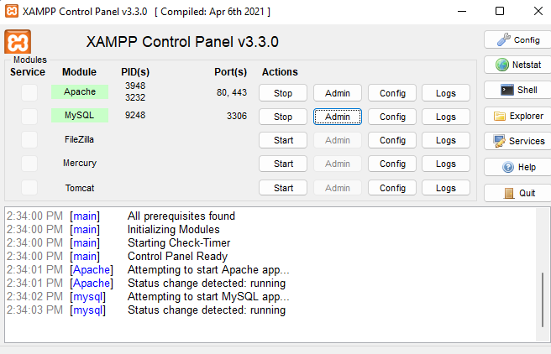

* Bước 3: Tại giao diện MySQL tạo csdl Score và table Score với 2 cột Name và Score.

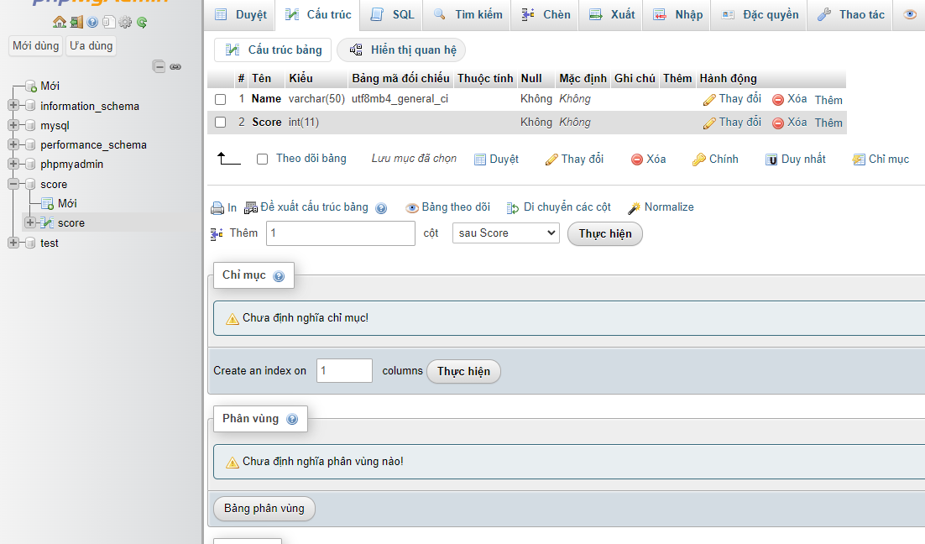

* Bước 3: Tại giao diện Eclipse: Chọn File 🡺 Open Project From File System 🡺 Chọn Archive và chọn file zip vừa tải về 🡺 Chọn Finish.
* Bước 4: Nhấn chuột phải vào file vừa tạo ra ở bước 3 🡺 Run As 🡺 1 Java Application.